**机械与动力工程学院开展师德师风建设系列活动**

机械与动力工程学院党委以“爱教育，培育敬业精神；爱学生，提高育人水平；爱自己，塑造师德风范”为主题，开展了师德师风建设系列活动。

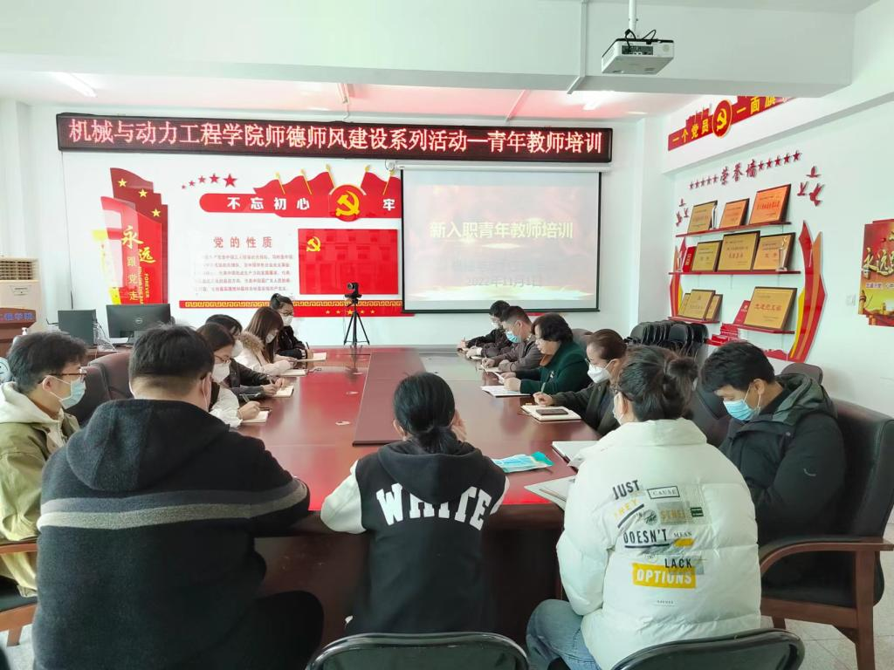

师德师风建设系列活动之一是青年教师培训。11月1日，机动学院党委组织新进青年教师刘博书、李珊珊、卢贺等10人，进行师德师风及业务培训，会议由党委书记付广艳教授主持并主讲，首先学习了《高校教师职业道德规范》、《新时代高校教师职业行为十项准则》以及习近平总书记关于“四有好老师”“四个引路人”“四个相统一”重要讲话精神，其次是王莹副书记、郭树国副院长分别结合分管工作，对青年教师提出相应要求，最后付广艳书记结合自己从教30多年的工作经历，分享了自己在教学、科研及管理等方面的工作经验，并对青年教师提出了相应的要求，要求青年教师都要做师德高尚的四有好老师，青年博士首先要在教学上站稳脚跟，过教学关，同时科学研究不断线，不断深入上台阶，并积极主动参与学院的建设等各项活动，为学院、学校大家庭添砖加瓦。

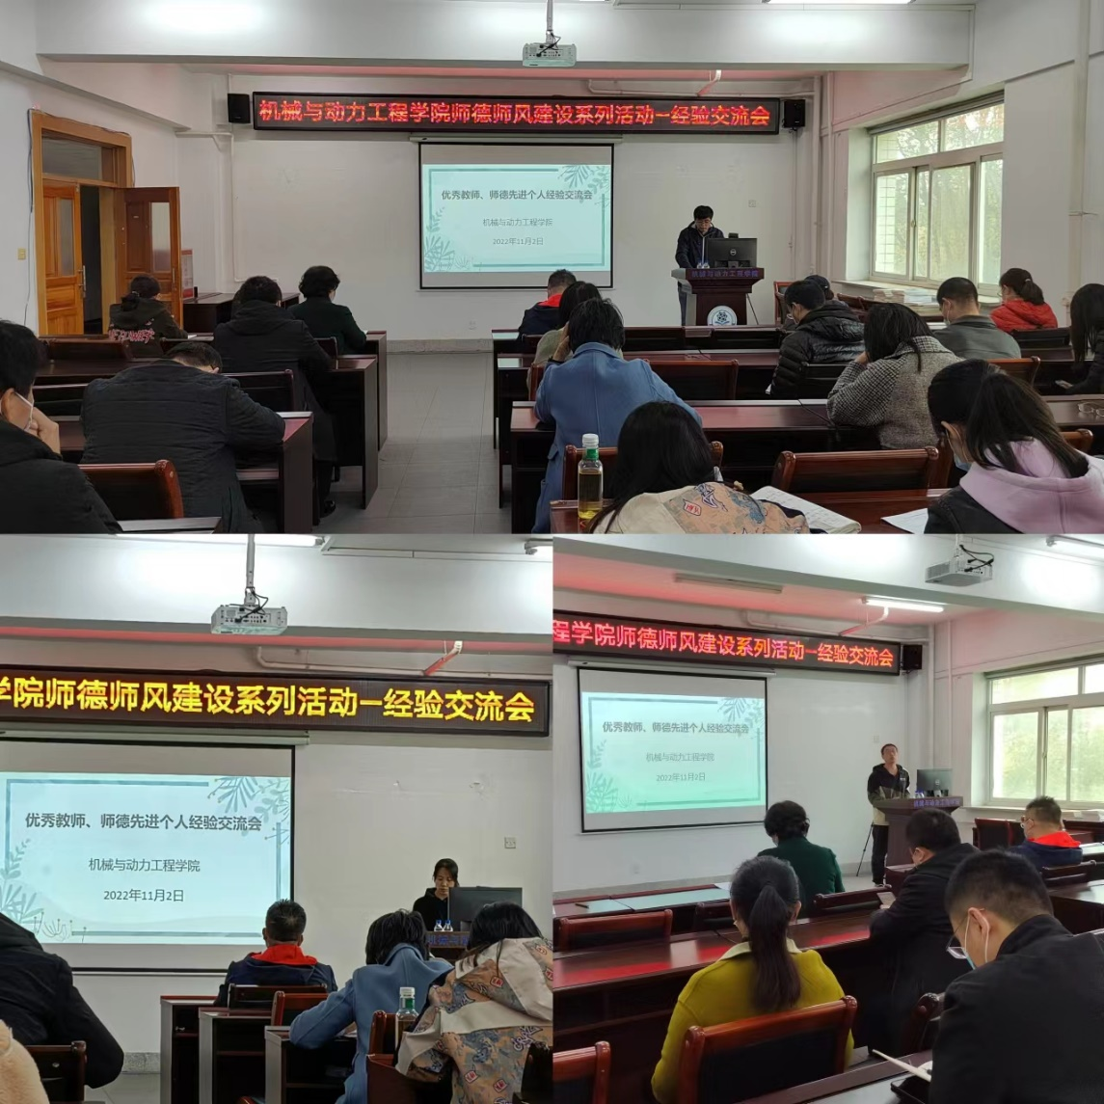

师德师风建设系列活动之二是经验交流会。11月2日，机动学院党委召开了师德师风建设系列活动之“优秀教师，师德先进个人”经验交流会。机动学院全体教师参加会议，会议由党委书记付广艳教授主持。会上，2022年度被评为优秀教师的李楷、李雅侠，获得师德先进个人的王树强三位老师分别作了交流发言。每个人从自己的工作实际出发，分享了毕业生就业、考研，教学及科研中解决问题的方法，取得的成绩，以及开展课程思政教学经验。党委书记付广艳教授作总结，要求全体教师学习他们的经验和做法，向“先进”看齐，立足岗位，再创佳绩，为党育人，为国育才。

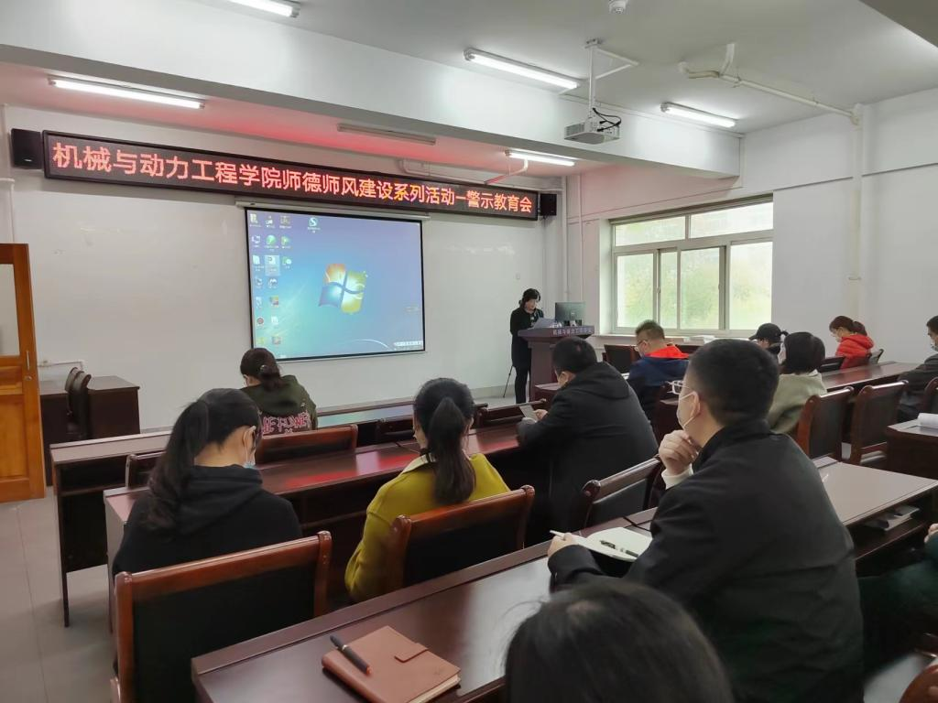

师德师风建设系列活动之三是警示教育大会。11月2日，机动学院党委召开了师德师风“警示教育大会”，机动学院全体教职工参加会议。警示教育大会由党委书记付广艳教授主持。会议通报了教育部教师工作司汇编的违反高校教师职业行为十项准则典型案例10例，开展警示教育，以案明纪。同时又以发生在学校的两起教师违纪案例为鉴，开展警示教育，用身边事，教育身边人。要求学院教职工、党员干部要从上述案件中吸取教训，引以为戒，警钟长鸣。不断加强政治理论学习，加强品德修养和自我约束，履行好教书育人的神圣使命，树立良好师德师范，做优良师德师风的弘扬者和践行者。